ПОЛОЖЕНИЕ

об открытом Кубке Гомельскойобласти

по спортивному ориентированию «Золотая осень»

## Этап юношеского рейтинга по спортивному ориентированию.

СРОКИ И МЕСТО ПРОВЕДЕНИЯ

Открытый КубокГомельской области по спортивному ориентированию «Золотая осень», (далее – Кубок) проводится 7-9 октября 2016 года в г. Гомеле и Гомельском районе.

РУКОВОДСТВО

ГУО «Гомельский областной центр туризма и краеведения детей и молодежи», Гомельская областная федерация ОСО «БФО», СК «Сож».

Ответственность за выполнение мер безопасности при проведении соревнований несёт ГСК. Представители и тренеры команд отвечают за безопасность проведения тренировок, дисциплину в местах соревнований и проживания.

УЧАСТНИКИ

К участию в соревнованиях допускаются команды учреждений образования, спорта и туризма, туристских клубов и секций, коллективы физической культуры.

Состав команды 14 человек (12 участников, тренер, представитель).

Соревнования проводятся в следующих возрастных группах:

М, Ж 10 – 2006 г. рождения и младше;

М, Ж 12 – 2004-2005г.г. рождения;

М, Ж 14 – 2002-2003г.г. рождения;

М, Ж 16 – 2000-2001г.г. рождения;

М, Ж 18 – 1999-1998г.г. рождения;

М, Ж 21 – 1997 г. рождения и старше;

ПРОГРАММА

|  |  |
| --- | --- |
| 7 октября | 1800-2100 – работа мандатной комиссии;  1900 – судейский семинар; |
| 8 октября | 1230 – открытие соревнований;  1300 – классическая дистанция, лично-командные соревнования, рейтинговый старт для групп МЖ12-18;  2000 – заседание ГСК с представителями команд; |
| 9 октября | 1100 – спринтерская дистанция, лично-командные соревнования, рейтинговый старт для групп МЖ12-18;  1500 – награждение победителей, закрытие соревнований. |

КАРТЫ

8.10.16 Классика

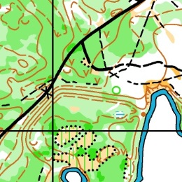

Местность слабопересечённая. Дорожная сеть развита хорошо. Лес смешенных пород деревьев с различной проходимостью.

Масштаб 1:10000, H – 2,5 м. Формат – А4. Авторы: Сергей Воробей, Антон Горбатовский, Виталий Дубровский, Андрей Марченко, 2016 г.

9.10.16 Спринт

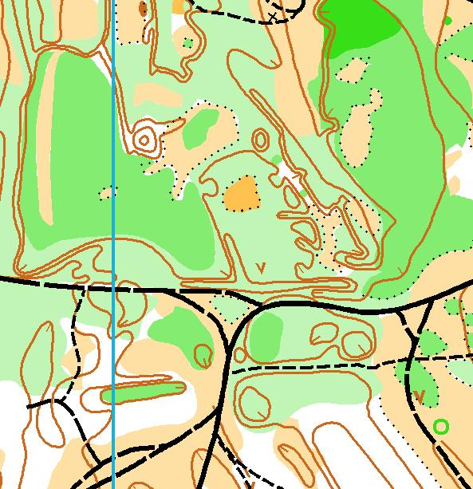

Местность слабопересечённая с пойменными формами рельефа. Дорожная сеть развита хорошо. Лес смешенных пород деревьев с различной проходимостью.

Масштаб 1:5000, H – 2,5 м. Формат – А4. Автор: Сухаричев Андрей. Корректировка: Горбатовский Антон, сентябрь 2015 г.

ОТМЕТКА

На соревнованиях будет применяться электронная отметка SFR. Организаторы предоставляют чипы в аренду на время соревнований – бесплатно.В случае утери чипа, представитель команды возмещает его стоимость.

РАЗМЕЩЕНИЕ

Полевой лагерь в центре соревнований.

Турбаза ГУО «Гомельский государственный областной центр туризма и краеведения детей и молодежи» 8 руб./сутки

Гостиницы г. Гомеля.

ТРАНСПОРТ

К месту проведения классической дистанции будет осуществляться подвоз.

ОПРЕДЕЛЕНИЕ РЕЗУЛЬТАТОВ И НАГРАЖДЕНИЕ

Итоговый результат в личном зачете подводится по сумме очков 2-х дней соревнований. При равенстве очков преимущество получает спортсмен, имеющий лучший результат на классике.

Общекомандное место определяется по наибольшей сумме очков в двух видах программы, набранных десятью лучшими спортсменами. В случае равенства суммы очков у двух и более команд преимущество получает команда, имеющая большее количество первых мест. Если и этот показатель равен, то вторых и т.д.

Очки начисляются согласно таблице:

|  |  |  |  |  |  |  |  |  |  |  |  |  |
| --- | --- | --- | --- | --- | --- | --- | --- | --- | --- | --- | --- | --- |
| Место | 1 | 2 | 3 | 4 | 5 | 6 | 7 | 8 | 9 | 10 | 11 | 12 |
| Очки | 100 | 96 | 93 | 91 | 90 | 89 | 88 | 87 | 86 | 85 | 84 | 83… |

Команда-победитель награждается дипломом первой степени; призёры – дипломами соответствующих степеней.

Участники (победители и призёры) награждаются дипломами соответствующих степеней и медалями.

ФИНАНСИРОВАНИЕ

Расходы, связанные с организацией и проведением Кубка, осуществляют организаторы соревнований.

Командирующие организации – питание, проживание, проезд к месту соревнований и обратно участников, командировочные расходы представителю, тренеру.

Соревнования проводятся на частичном самофинансировании.

Расходы по оплате услуг электронного хронометража и прочие расходы по организации соревнований – за счет целевого взноса участников.

Целевой взнос на проведение соревнований:

|  |  |  |
| --- | --- | --- |
| Категории | За 2 дня соревнований | За 1 день соревнований |
| МЖ 10 | бесплатно | бесплатно |
| МЖ 12-18 | 4 р. | 2 р. |
| МЖ 21 | 10 р. | 5 р. |

Целевой взнос перечисляется по безналичному расчету.

Получатель: Гомельская областная федерация ОСО «БФО». Реквизиты для оплаты: УНП 401162944 ОАО Банк «Москва-Минск», г.Минск, р/с 3015411060013, код банка 153001272.

Назначение платежа: Целевой взнос на организацию соревнований (тел. для справок 8 (029) 7386997).

Возможна оплата целевого взноса при прохождении мандатной комиссии.

ЗАЯВКИ

Предварительные заявки на участие в соревнованиях принимаются на сайте <http://ogomel.ucoz.net/> с помощью электронной формы: http://ogomel.ucoz.net/index/onlajn_zajavka/0-5#ZO16 до 4 октября 2016 года.

**После указанного срока заявки не принимаются!**

Именные заявки, заверенные врачом и командирующей организацией, подаются в мандатную комиссию в день соревнований. **Без медицинской заявки участник к соревнованиям не допускается.**

СУДЕЙСКАЯ КОЛЛЕГИЯ

Главный судья: Марченко Андрей Николаевич 8 (029) 7417793; 8 (029) 7337339

Зам. главного судьи по дистанциям: Горбатовский Антон Леонидович

Главный секретарь: Дубровский Виталий Анатольевич 8 (029) 5370928 (заявки)

Настоящее положение

является официальным приглашениемна соревнования.

**Схема** 